LAMPIRAN 1 DOKUMEN PENGAJUAN JUDUL (F.1)
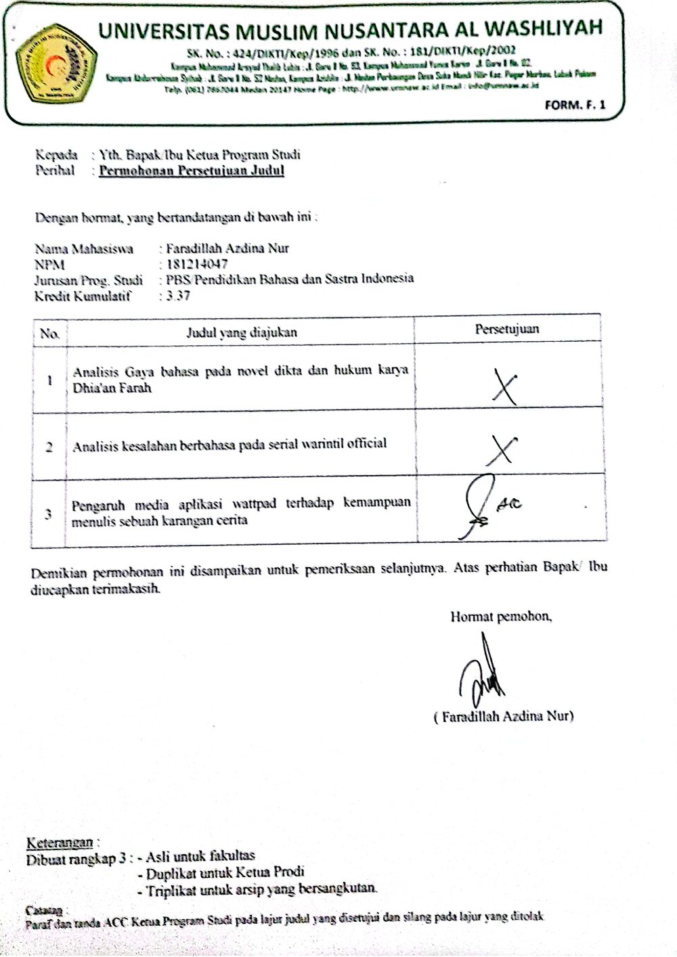

LAMPIRAN 2 DOKUMEN PERSETUJUAN JUDUL (F.2)
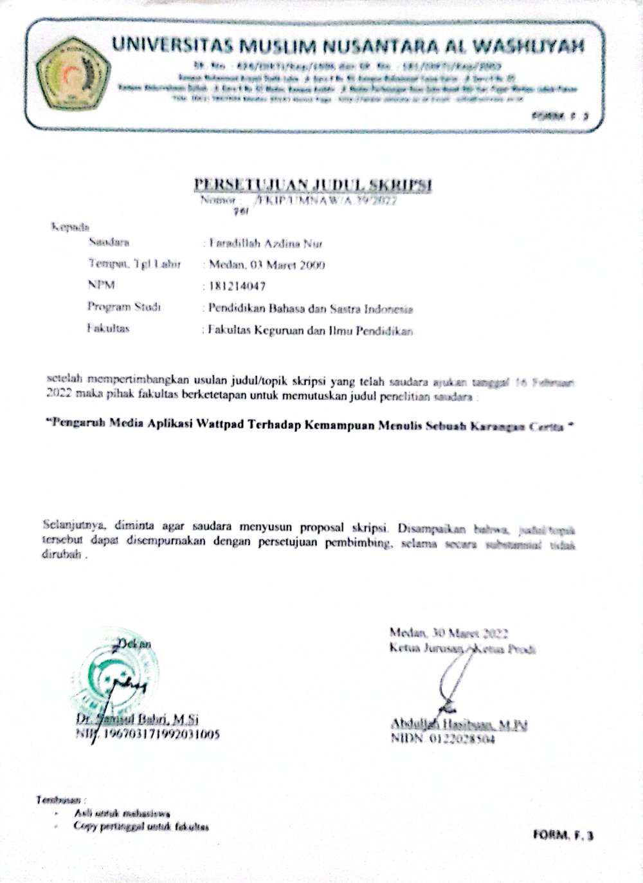

LAMPIRAN 3 PENGHUJUKAN PEMBIMBING (F.3)
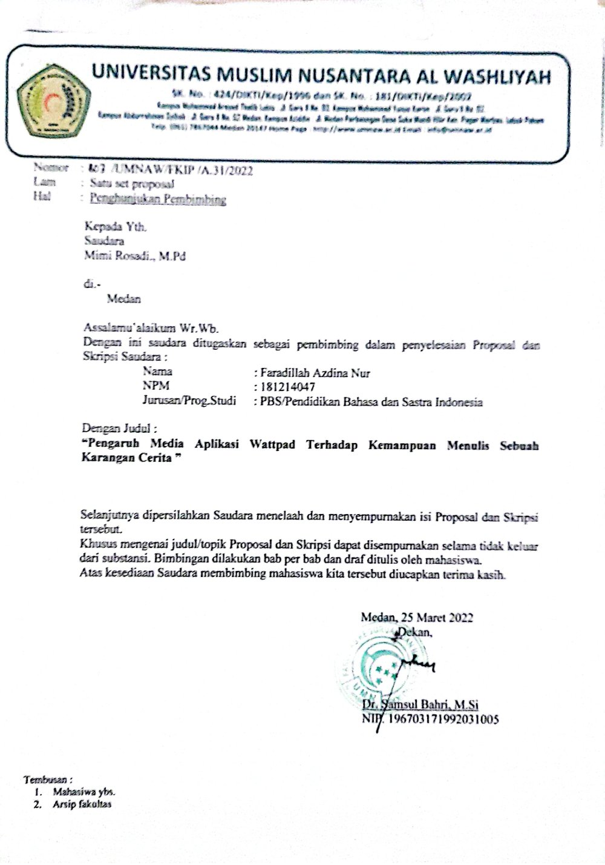

LAMPIRAN 4 UNDANGAN SEMINAR PROPOSAL
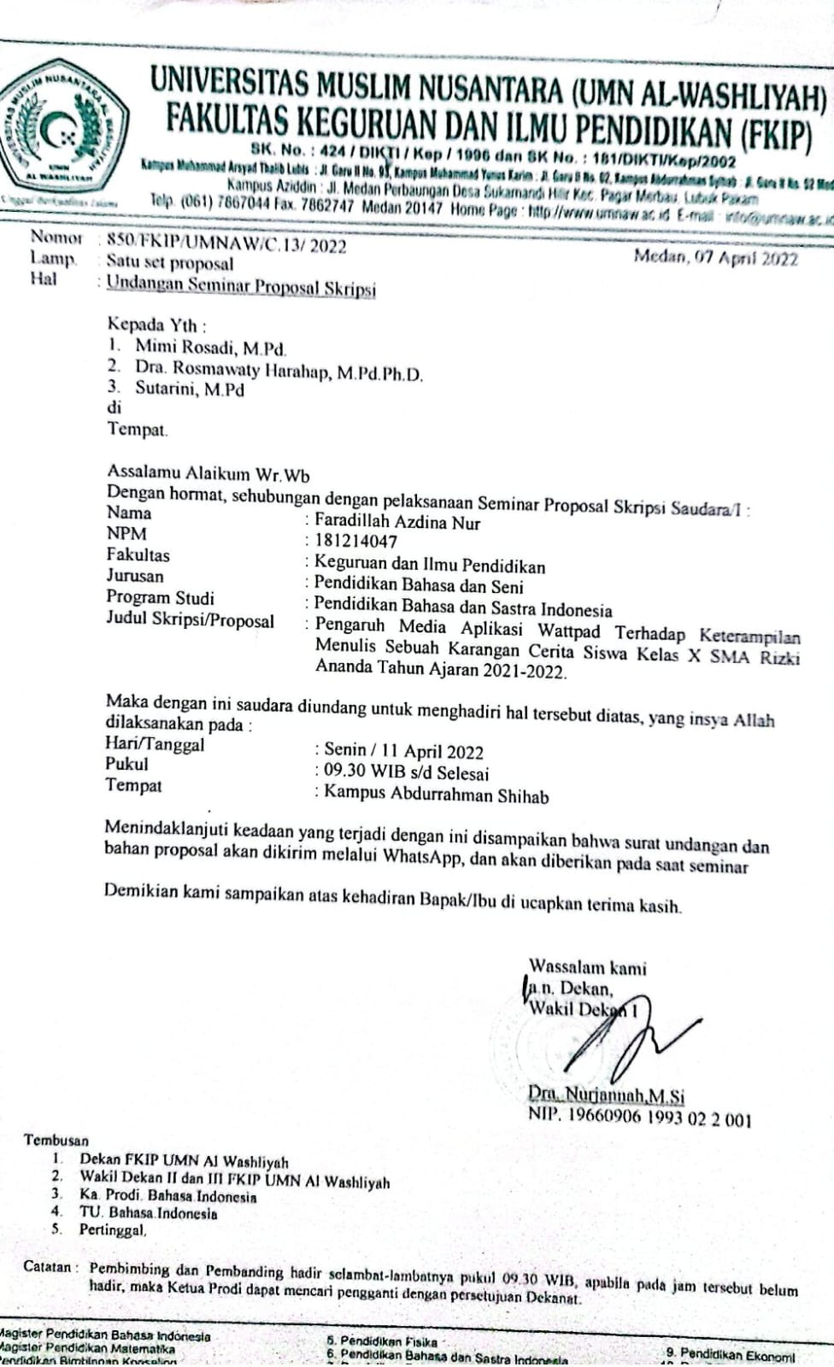

LAMPIRAN 5 TANDA TERIMA UNDANGAN SEMINAR PROPOSAL
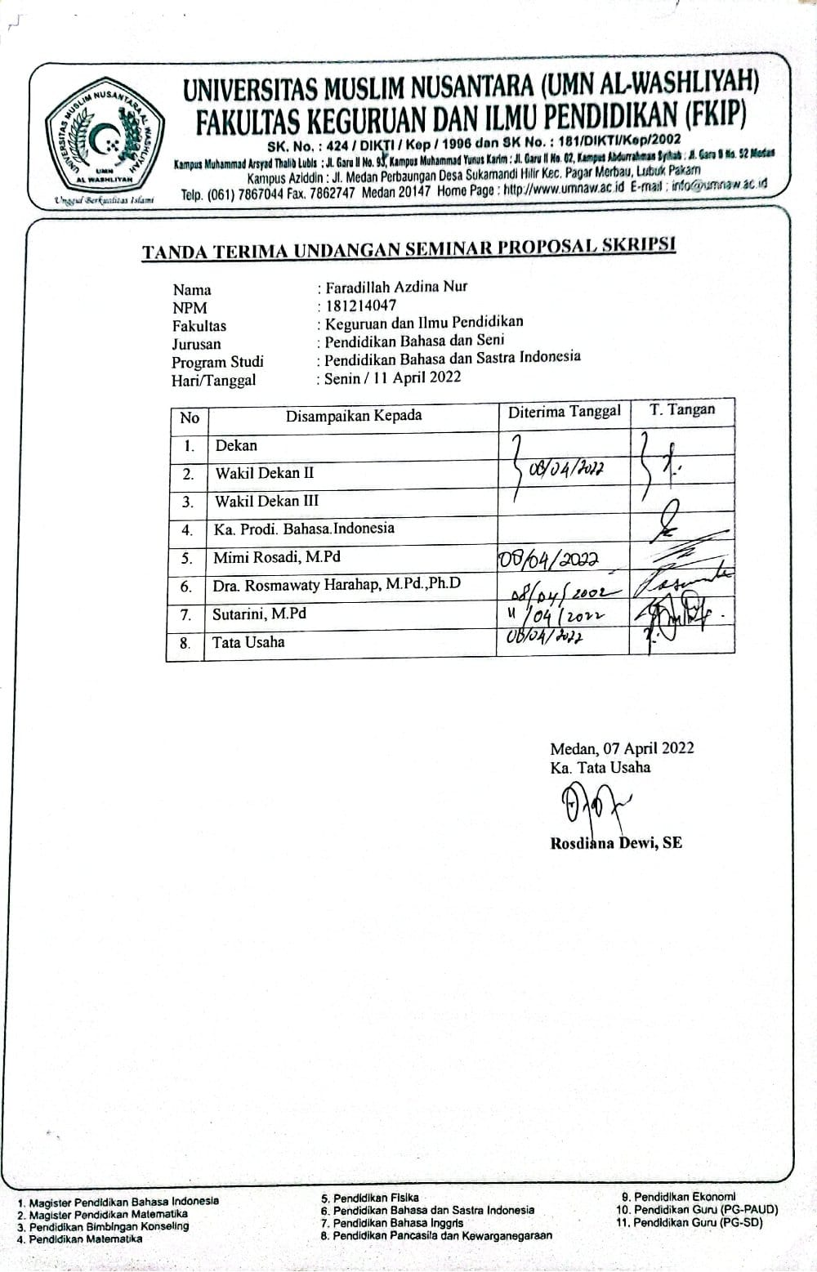

LAMPIRAN 6 DAFAR HADIR PESERTA SEMINAR PROPOSAL
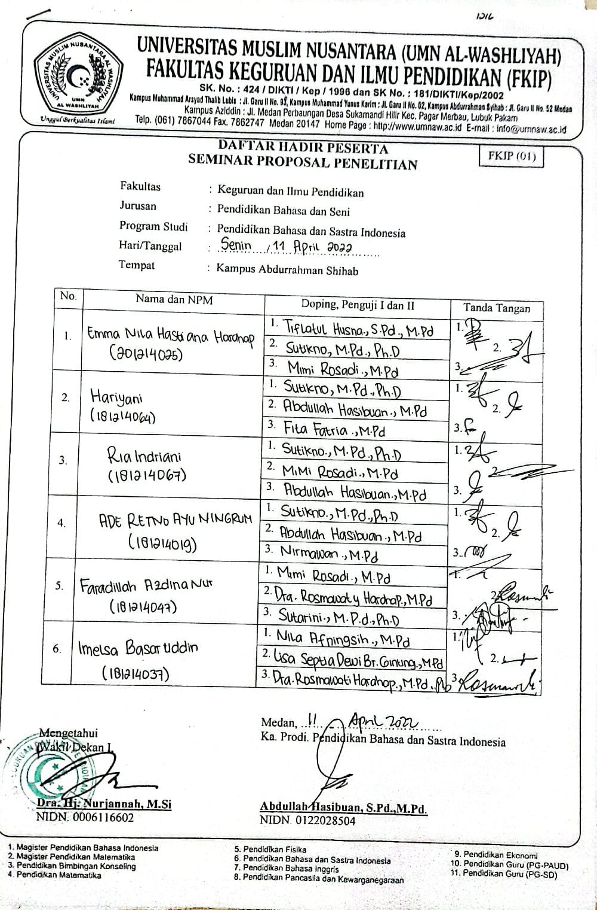
LAMPIRAN 7 BERITA ACARA SEMINAR PROPOSAL
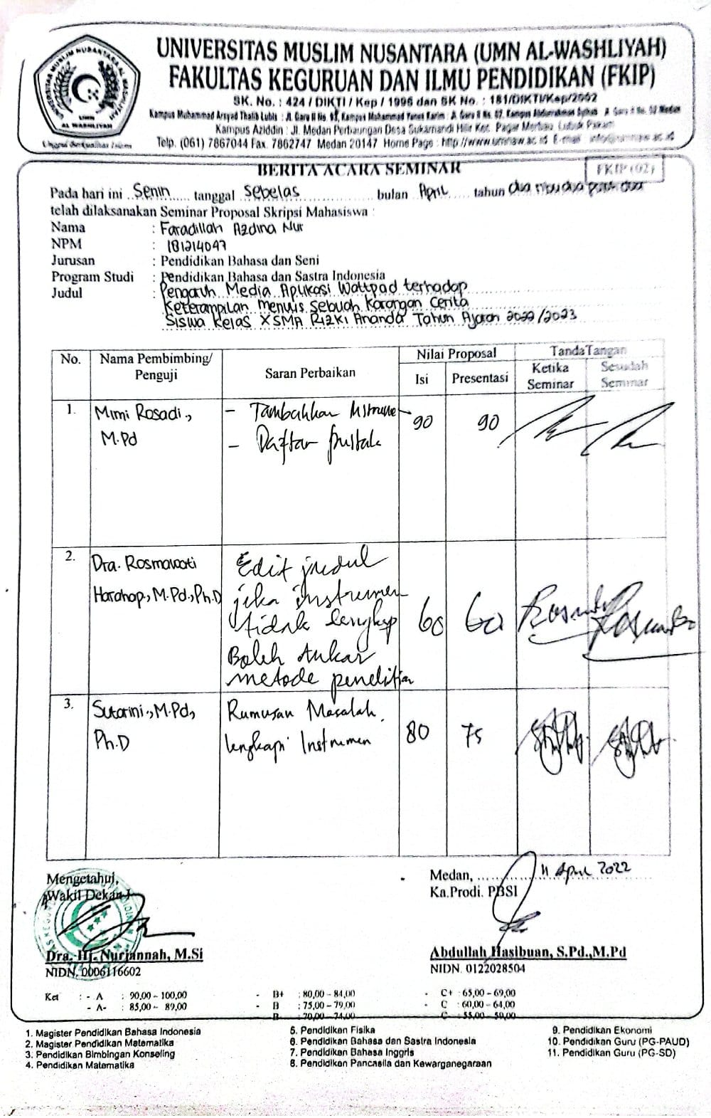

LAMPIRAN 8 SURAT IZIN PENELITIAN
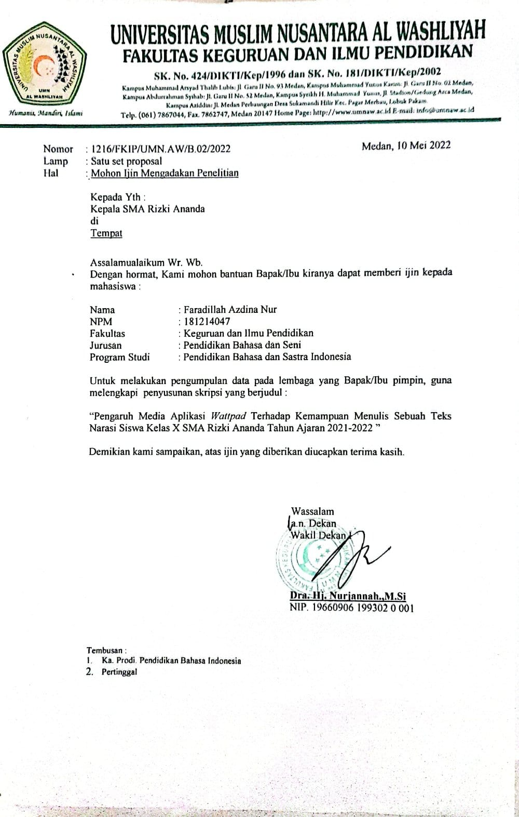

LAMPIRAN 9 SURAT KETERANGAN PENELITIAN
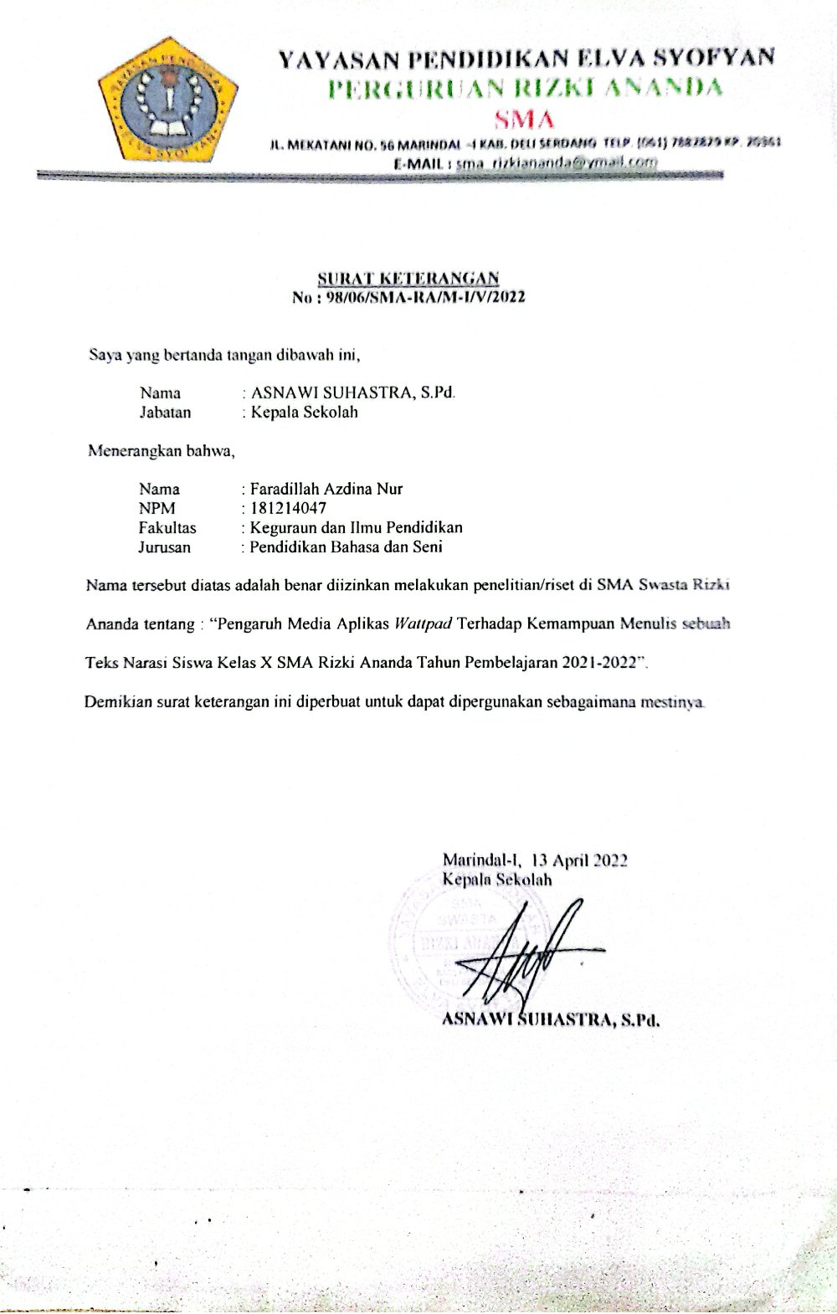

LAMPIRAN 10 BERITA ACARA BIMBINGAN (F.4)
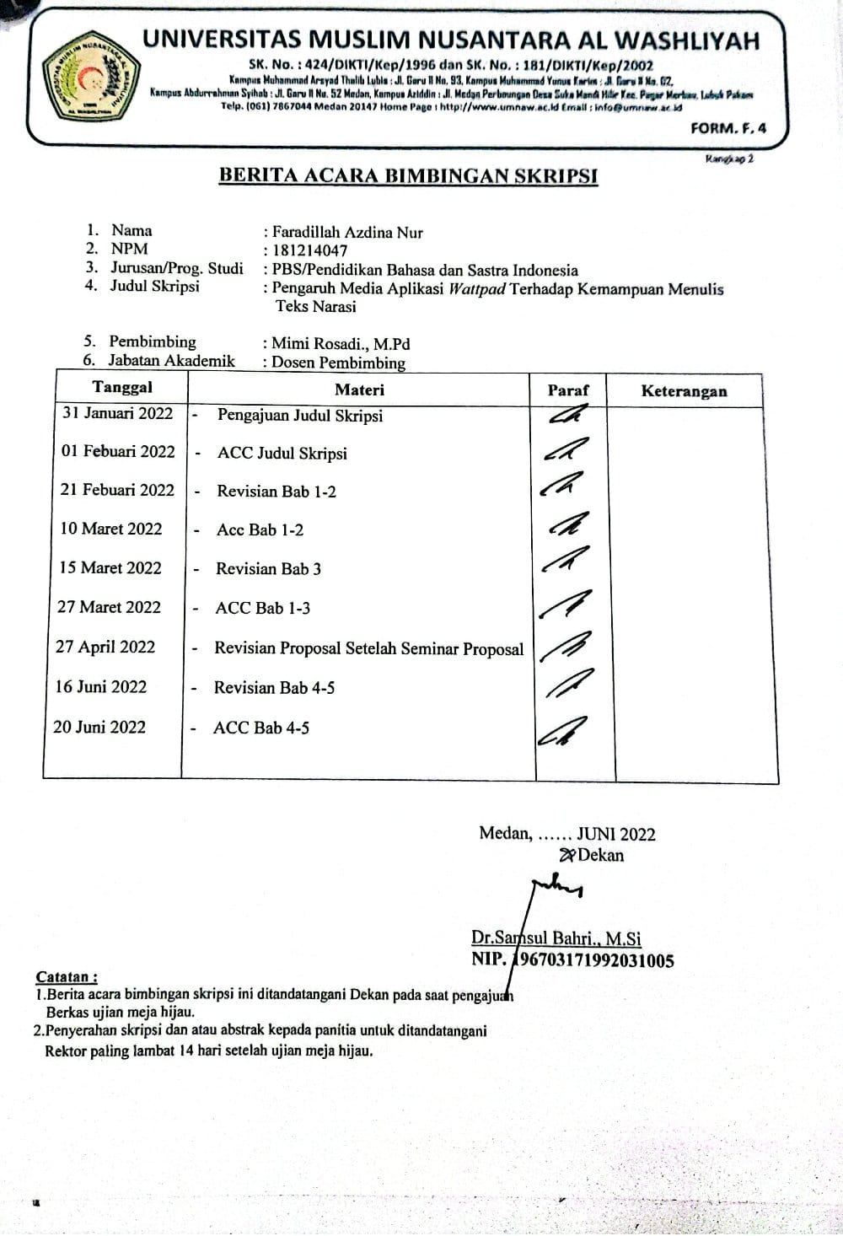

LAMPIRAN 11 PERSETUJUAN MENGIKUTI UJIAN SIDANG (FU.4)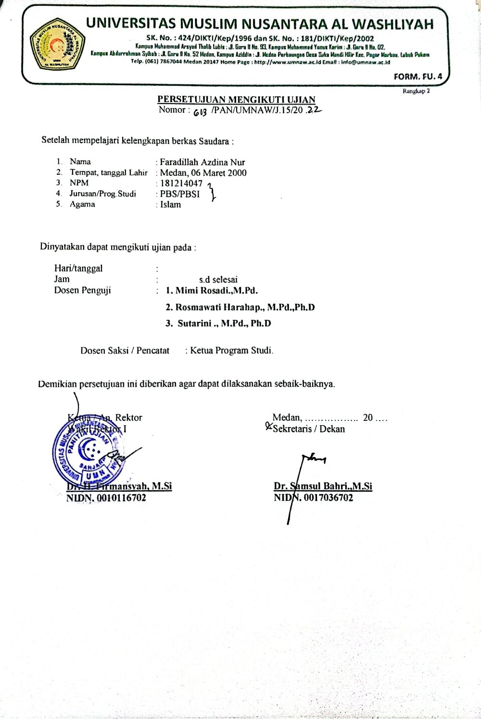

LAMPIRAN 12 UNDANGAN SIDANG (FU.5)
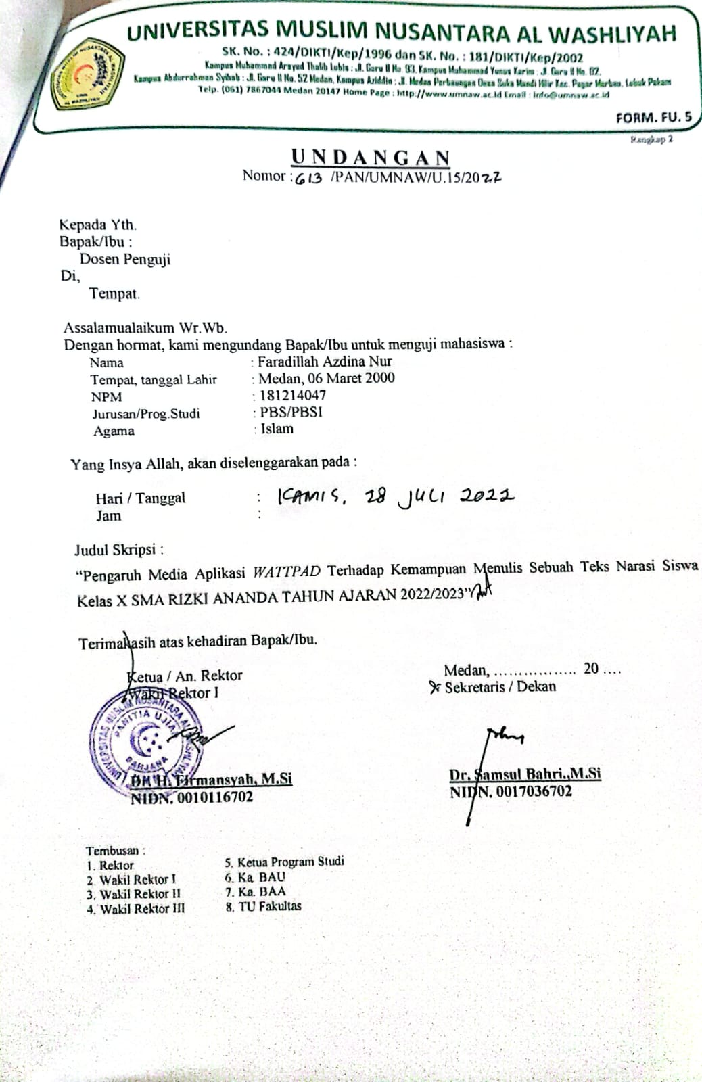

LAMPIRAN 13 EKSPEDISI UNDANGAN SIDANG (FU.6)
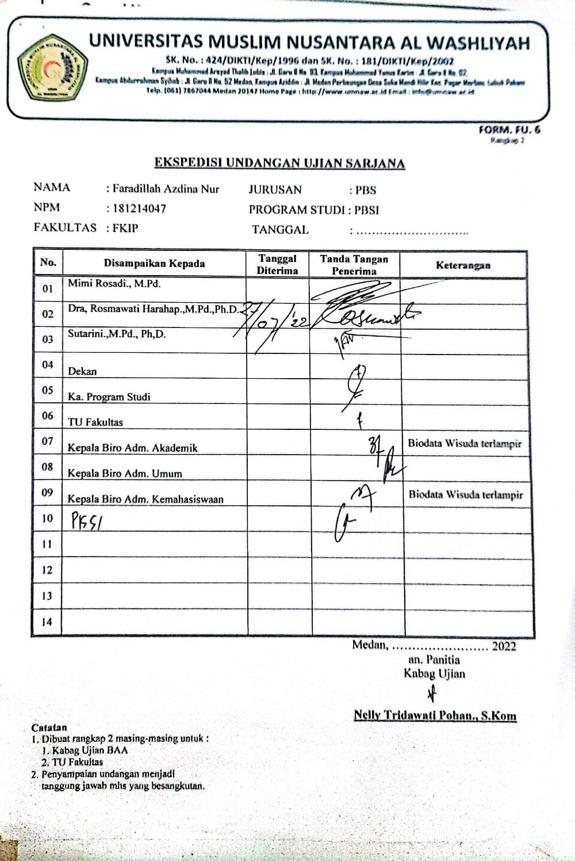

LAMPIRAN 14 BERITA ACARA SIDANG (FU.9)
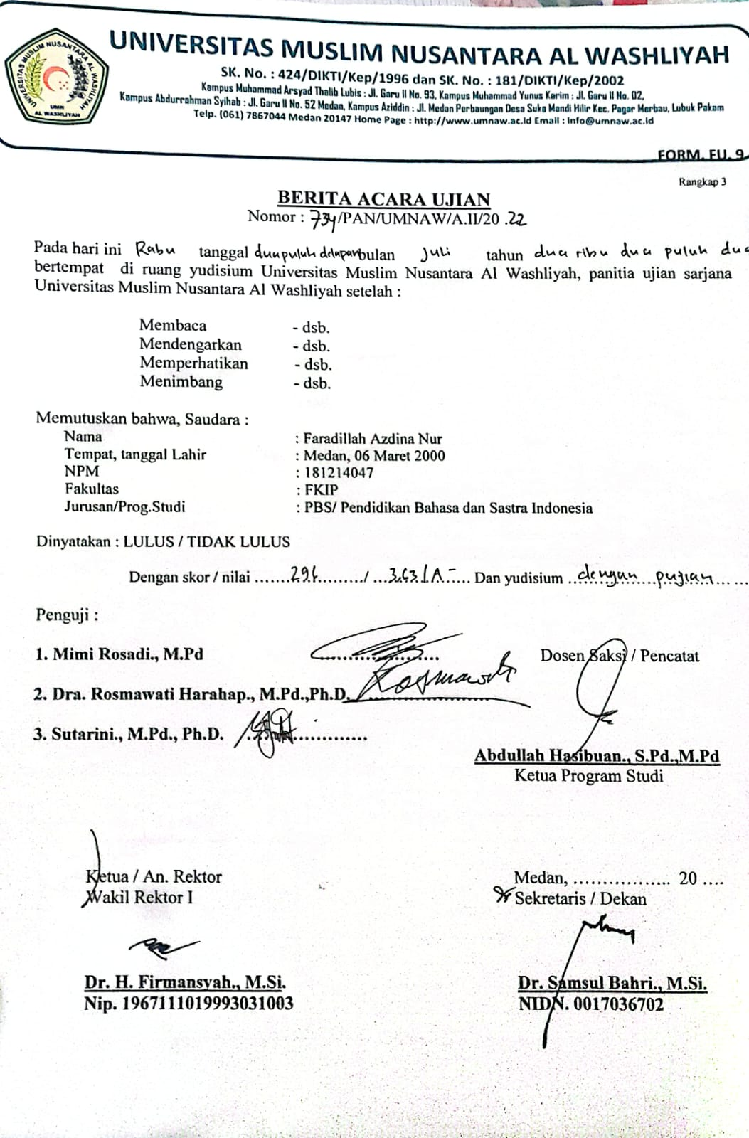

LAMPIRAN 15 DAFTAR HADIR SIDANG
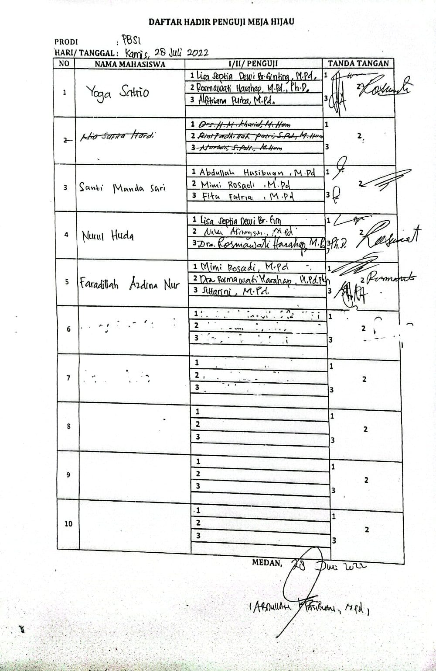

LAMPIRAN 16 DAFTAR REVISI SIDANG
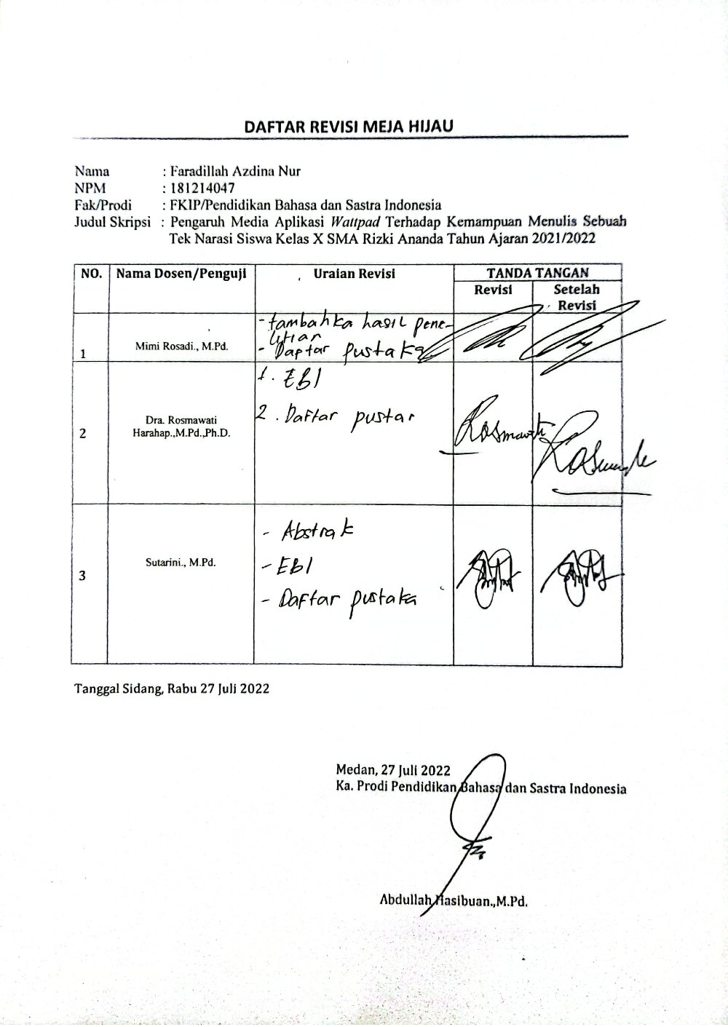

LAMPIRAN 17 BIODATA MAHASISWA

BIODATA MAHASISWA

- Identifikasi Mahasiswa
- Nama : Faradillah Azdina Nur
- NPM : 181214047
- Tempat/Tanggal Lahir : Medan,06 Maret 2000
- Jenis Kelamin : Perempuan
- Agama : Islam
- Stasus Perkawinan : Belum Menikah
- Pekerjaan : -
- Anak Ke : 2 (Dua)
- Alamat : Mekar Sari, Kec. Deli Tua, Kab. Deli Serdang, Sumatera
Utara

- Pendidikan
- SD : SDN.066041
- SMP : SMPN. 22 MEDAN
- SMA : SMA YAPIM MEDAN
- Perguruan Tinggi : Universitas Muslim Nusantara Al-Washliyah Medan
- Judul Skripsi : Pengaruh Media Aplikasi Wattpad Kemampuan Menulis
Sebuah Teks Narasi Siswa Kelas X SMA RIZKI
ANANDA Tahun Ajaran 2022-2023
- Dosen Pembimbing : Mimi Rosadi.,M.Pd.

- Orang Tua
- Nama Ayah : Azvin Nur.,S.E.
- Pekerjaan : Pegawai Swasta
- Nama Ibu : Andriani Nadriona Tarihoran
- Pekerjaan : Ibu Rumah Tangga
- Alamat : Mekar Sari, Kec. Deli Tua, Kab. Deli Serdang, Sumatera
Utara

